新冠肺炎疫情期间河北省霾天气变化监测分析
河北省生态气象和卫星遥感中心 河北省气象科学研究所
【摘要】根据2020年以来河北省142站气象监测数据分析， 2020年逐月霾日数比2019年同期均明显减少。2月霾日数和霾发生区域明显减小；3-4月全省霾日数和霾发生区域同比进一步减小；5月霾发生区域增大，霾日数接近去年同期水平。这表明在新冠肺炎疫情严格管控的2-3月，霾发生日数和范围均明显减少；随着陆续复工复产，5月霾日数开始增加并接近去年同期水平。

1．2020年1-5月霾日数与2019年同期比较
2020年1-5月河北省142站平均霾日数分别为5.6、1.9、0.8、0.3、0.2日,平均霾日数呈下降趋势，分别为2019年同期的39.7%、20.9%、16.6%、13.4%、83.9%。数据分析表明：河北省平均霾日数与2019年同期的比值，1-4月呈下降趋势，5月则大幅回升
2020年1-5月河北省有霾站平均日数分别为6.5、2.9、2.1、1.8、1.3日,分别为2019年同期的43%、30%、41%、48%和63%。数据分析表明：河北省有霾站平均日数与2019年同期的比值，2月较1月减少，3-5月开始恢复，5月恢复明显（图1）。
图1 河北省 2020年1-5月站平均霾日数与2019年同期比较
2020年1-5月河北省无霾日站数分别为19、51、88、116、122站，2019年同期为9、11、9、48、127站。表明：2020年1-4月无霾日站数较2019年明显增加，5月无霾日站数略少于2019年；2020年1-4月河北省霾日发生范围较2019年显著减小，尤以2-4月减小明显；5月较2019年霾日发生范围有所扩大。2020年2月霾发生范围最大一次为67站次；2019年同期为116站次，相关遥感影像见图2、图3。
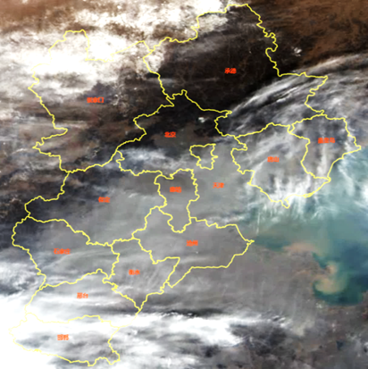  图2 2019年2月24日遥感影像 | 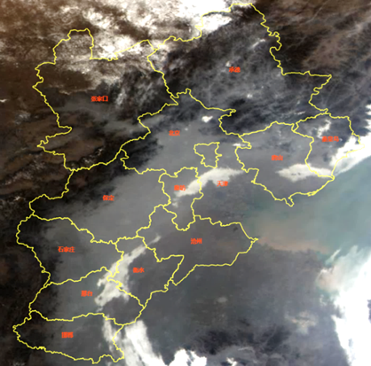  图3 2020年2月12日遥感影像

2.结论
2020年1-5月河北省平均霾日数呈下降趋势。
2020年1-5月平均霾日数与2019年同期相比，1-4月下降趋势明显，5月接近去年。
2020年1-4月霾发生范围较2019年显著减小，尤以2-4月减小明显，5月较2019年霾发生范围有所扩大。
综上所述，在新冠肺炎疫情严格管控的2-3月，霾发生日数和范围均明显减少；随着陆续复工复产，5月霾日数开始增加并接近去年同期水平。

